Uitnodiging
namens netwerk palliatieve zorg Hoogeveen
24 september 2025
Complexe casuïstiek in de terminale fase en de CURA methode
Voor: netwerkleden en kennisdragers palliatieve zorg, verpleegkundigen en verzorgenden (i.o.), POH’ers, VS’en, coördinatoren hospice en thuisinzet, (huis)artsen
Door: Julia Drent, palliatieve zorg verpleegkundige i.o. Westerkim
Marlies Koetsier, palliatief consulent Beter Thuis Wonen
Lisette Homans, ambulant begeleider Beter Thuis Wonen
Waar: De Schildhoeve, Fluitenbergseweg 69 7931 PA Fluitenberg
Aanmelden kan via deze link
Programma:
Inloop: 18.30 uur Inloop, registreren, netwerken en informatietafel
Start: 18.50 uur Proactieve zorgplanning, palliatief redeneren en complexe
palliatieve casus in de terminale fase
Korte pauze 20.00 uur
Vervolg 20.10 uur Moreel beraad volgens de CURA methode
Einde: 21.15 uur Netwerken en informatietafel
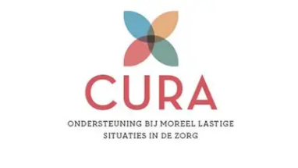

Accreditatie bij de Beroepsvereniging V&VN en Register Zorgprofessionals
wordt aangevraagd vanuit PZNL

